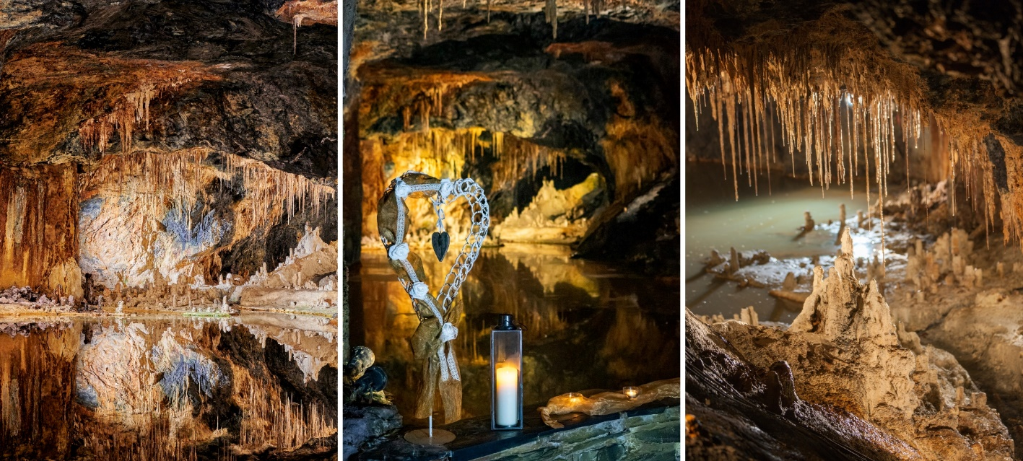
Gewinnerpaar heiratet
Traumhochzeit in den Saalfelder Feengrotten

Der schönste Tag im Leben soll etwas ganz Besonderes sein – perfekt eben und anders als bei allen anderen.

Für eine Eheschließung gibt es wohl kaum ein traumhafteres Ambiente als in den „farbenreichsten Schaugrotten der Welt“ – den Saalfelder Feengrotten. Ein roter Teppich, dezente Klänge, warmer Kerzenschein und das atemberaubende Musik- und Lichtspiel verzaubern den Augenblick.

Gemeinsam mit Radio Schlagerparadies, dem beliebtesten deutschen Schlagerradio mit ca. 544.000 Hörern pro Tag, arrangierte die Saalfelder Feengrotten und Tourismus GmbH eine traumhafte Hochzeit im berühmten Märchendom. Am Freitag, den 26.04.2024, ist es endlich soweit. Die große Traumhochzeit findet unter Tage statt.

René Feldpausch und Celine Heymann sind das glückliche Gewinnerpaar. Aus allen Einsendungen stachen die beiden mit einem ganz besonderen Heiratsantrag heraus:
Vier Worte: Willst du mich heiraten? Riesengroß in einem Kornfeld.

In überdimensionalen etwa 70 Meter hohen Buchstaben pflügte der 25-Jährige René zusammen mit seinen Freunden die vier magischen Worte für seine Celine in das abgeerntete Kornfeld. Dazu zwei Quadrate zum Ankreuzen Ja oder Nein. In der Abenddämmerung war der Mega-Heiratsantrag nach etwa fünf Stunden fertig.
Celine Heymann bejahte selbstverständlich überglücklich die Frage ihres zukünftigen Mannes.

Der unvergessliche Tag beginnt am Freitagnachmittag mit 2 PS! Eine weiße Hochzeitskutsche steht für das Brautpaar vor der Trauung für eine Fahrt durch Saalfeld bereit. Die Gäste genießen währenddessen mit dem Oldtimerbus eine Fahrt durch die historische Altstadt. Bei der Ankunft im Feengrottenpark wird das Brautpaar und die Gäste von der Grottenfee und dem Standesbeamten der Stadt Saalfeld empfangen. Die feierliche Trauzeremonie in den Saalfelder Feengrotten beginnt mit einem Einmarsch in den festlich geschmückten Märchendom. Den perfekten Hochzeitsabend verbringt das frisch vermählte Ehepaar und die Gäste bei einem 3 Gänge Hochzeitsmenü im Hotel & Restaurant Bergfried.

Seit 1998 ist der Märchendom Kulisse für Eheschließungen Für die Saalfelder Feengrotten und Tourismus GmbH ist es die 1634 Hochzeit unter Tage.

Weitere Informationen unter www.feengrotten.de | www.schlagerparadies.de oder
0 36 71/ 5 50 40.
Text und Bildmaterial zum Download unter www.feengrotten.de/presse

